RESOLUCIÓN NÚMERO 112 DE 2012
(junio 12)

por la cual se establece el Observatorio de Tecnologías en Salud y se define el método y la forma de reportar la información por parte de los agentes del Sistema General de Seguridad Social en Salud.

El Comisionado Experto Vocero, en uso de sus atribuciones normativas conferidas por el numeral 7 del artículo 13 del Acuerdo 01 de 2009 de la Comisión de Regulación en Salud.

CONSIDERANDO:

Que el numeral 1 del artículo 7º de la Ley 1122 de 2007 asignó como función a la Comisión de Regulación en Salud definir y modificar los Planes Obligatorios de Salud (POS), que las Entidades Promotoras de Salud (EPS), garantizarán a los afiliados según las normas de los Regímenes Contributivo y Subsidiado.

Que el artículo 25 de la Ley 1438 de 2011 determinó que “El Plan de Beneficios deberá actualizarse integralmente una vez cada dos (2) años atendiendo a cambios en el perfil epidemiológico y carga de la enfermedad de la población, disponibilidad de recursos, equilibrio y medicamentos extraordinarios no explícitos dentro del Plan de Beneficios”.

Que el artículo 114 ibídem determinó que es una obligación de las Entidades Promotoras de Salud, los prestadores de servicios de salud, las direcciones territoriales de salud, las empresas farmacéuticas, las cajas de compensación, las administradoras de riesgos profesionales y los demás agentes del sistema, proveer la información solicitada de forma confiable, oportuna y clara.

Que a su vez la Sentencia C-955-07 estableció dentro de las facultades de una Comisión de Regulación conocer la información proveniente de los agentes regulados con el fin de que el órgano de regulación cuente con todos los elementos de juicio para adoptar sus decisiones.

Que el numeral 12 del artículo 130 de la citada Ley 1438 de 2011, estableció para la Superintendencia Nacional de Salud la facultad de sancionar a aquellas personas naturales y jurídicas que se encuentren dentro del ámbito de su vigilancia, así como a título personal a los representantes legales de las entidades públicas y privadas, directores o secretarios de salud o quienes hagan sus veces, jefes de presupuesto, tesoreros y demás funcionarios responsables de la administración y manejo de los recursos del sector salud en las entidades territoriales, funcionarios y empleados del sector público y privado de las entidades vigiladas por dicha Superintendencia al no reportar oportunamente la información que les solicite la Comisión de Regulación en Salud.

Que en virtud de todo lo anterior, la Comisión de Regulación en Salud tiene la facultad de solicitar directamente a los diferentes agentes del Sistema General de Seguridad Social en Salud, la información que considere pertinente para el ejercicio de sus competencias asignadas por la ley.

Que la Comisión de Regulación en Salud, en cumplimiento de sus funciones legales expidió el Acuerdo 029 de 2011, “por el cual se sustituye el Acuerdo 028 de 2011 que define, aclara y actualiza integralmente el Plan Obligatorio de Salud”.

Que el artículo 81 del Plan Obligatorio de Salud contenido en el artículo 1° del Acuerdo 029 del 28 de diciembre de 2011, señala que la Comisión de Regulación en Salud establecerá un observatorio permanente que realizará el seguimiento continuo al uso de las tecnologías en salud incluidas en el POS.

Que para la implementación del mencionado observatorio, la Comisión requiere el reporte de información de distintos agentes del sistema, como presupuesto indispensable para el ejercicio de la actividad regulatoria y así mismo, para contar con los elementos necesarios que faciliten la toma de decisiones que en el marco de sus competencias deba adoptar.

Que en mérito de lo anterior,

RESUELVE:

Artículo 1°. Objeto. Establézcase el Observatorio de Tecnologías en Salud, con el fin de investigar, conocer, comparar y analizar el comportamiento de las tecnologías en salud incluidas en el Plan Obligatorio de Salud en relación con el uso indicado, como parte de la revisión permanente y sistemática de dicho plan; y defínase el método y la forma de reportar información por parte de los agentes del Sistema General de Seguridad Social en Salud (SGSSS), para el desarrollo del mismo.

Artículo 2°. Ámbito de Aplicación. La presente resolución aplica a todos los agentes del Sistema General de Seguridad Social en Salud (SGSSS), y de manera especial a las Empresas Promotoras de Salud (EPS), de los Regímenes Contributivo y Subsidiado.

Artículo 3°. Obligación Inicial de Reporte. Para efectos de la implementación del Observatorio de Tecnologías en Salud, la obligación inicial de reporte de información a la Comisión de Regulación en Salud, corresponde a las Empresas Promotoras de Salud en lo relacionado con las Tecnologías en Salud, incluidas en el Plan Obligatorio de Salud provistas a los afiliados al Sistema General de Seguridad Social en Salud (SGSSS), la cual se debe suministrar bajo los parámetros, características y plazos establecidos en la presente resolución, en el anexo técnico que hace parte integral de la misma y en las modificaciones que para tal efecto se establezcan.

Lo anterior sin perjuicio de que la Comisión pueda solicitar en cualquier momento a otros agentes del Sistema, información que considere necesaria.
Artículo 4°. Reporte de información. Las Empresas Promotoras de Salud responsables de rendir la información de que trata esta resolución, deben realizar su correspondiente reporte a través de la Plataforma de Integración del Sispro (PISIS), a la cual se accede por la dirección electrónica www.sispro.gov.co, sin perjuicio de que en un futuro se pueda migrar a otras plataformas cuya tecnología así lo aconseje.

Parágrafo 1°. La Plataforma de Integración del Sispro (PISIS), es el único medio autorizado para el reporte de la información aquí solicitada; la información rendida a través de la misma se constituye en información oficial para cualquier proceso que adelante la Comisión.

Parágrafo 2°. Los documentos soporte de la información reportada son responsabilidad de las entidades reportantes.

Artículo 5°. Inobservancia de los requisitos en la presentación. Se entenderá por no rendida la información cuando no se suministre de manera consistente, confiable y oportuna y/o cuando no se realice a través de la plataforma establecida.

Artículo 6°. Prórrogas. Los representantes legales de los agentes del Sistema General de Seguridad Social en Salud (SGSSS), obligados a reportar información, podrán solicitar, con anterioridad no inferior a cinco (5) días hábiles anteriores a la fecha de su vencimiento, prórrogas para la presentación del reporte, debidamente motivadas en circunstancias de fuerza mayor o caso fortuito.

La UAE CRES, tendrá un plazo de tres (3) días hábiles, contados a partir de la fecha de recibo de la solicitud de prórroga, para resolverla pudiéndola negar u otorgar por un plazo máximo de diez (10) días hábiles. Si transcurridos los tres (3) días hábiles para negarla u otorgarla la entidad no se ha pronunciado de manera expresa, automáticamente se entenderá prorrogada.

Artículo 7°. Notificación por incumplimiento. Conforme al numeral 12 del artículo 130 de la Ley 1438 de 2011, la Comisión podrá comunicar a la Superintendencia Nacional de Salud, para los efectos pertinentes, los eventos de incumplimiento en el reporte de información por parte de los agentes del sistema.

Artículo 8°. Vigencia. La presente resolución rige a partir de su publicación.

Comuníquese y cúmplase.

Dada en Bogotá, D.C., a 12 de junio de 2012.

El Comisionado Experto Vocero,

Ramiro Alonso Vergara Támara.

ANEXO TÉCNICO
INSTRUCTIVO PARA EL REPORTE OBLIGATORIO DE LA INFORMACIÓN POR PARTE DE LAS EPS
Cada fuente de información, inicialmente las EPS, enviará a la Comisión de Regulación en Salud (CRES), en archivos planos el reporte de las Tecnologías en Salud, utilizando la Plataforma de Integración PISIS del Ministerio de Salud y Protección Social.
Para este anexo técnico se definen seis capítulos:
CAPÍTULO I. La información que debe ser enviada por la EPS sobre las Tecnologías en Salud incluida en el artículo 1° del Acuerdo 029 de 2011
CAPÍTULO II. Ejemplos de la información a reportar
CAPÍTULO III. Características de los archivos planos
CAPÍTULO IV. Plataforma para el envío de archivos
CAPÍTULO V. Información a reportar
CAPÍTULO VI. Periodos para reportar la información

CAPÍTULO I
La información que debe ser enviada por la EPS sobre las Tecnologías en Salud incluidas en el artículo 1° del Acuerdo 029 de 2011

1.1 Estructura y especificación del nombre de los archivos
El nombre de los archivos de la información que debe ser enviada por las EPS sobre las Tecnologías en Salud incluidas en el Acuerdo 029 de 2011, debe cumplir con el siguiente estándar:
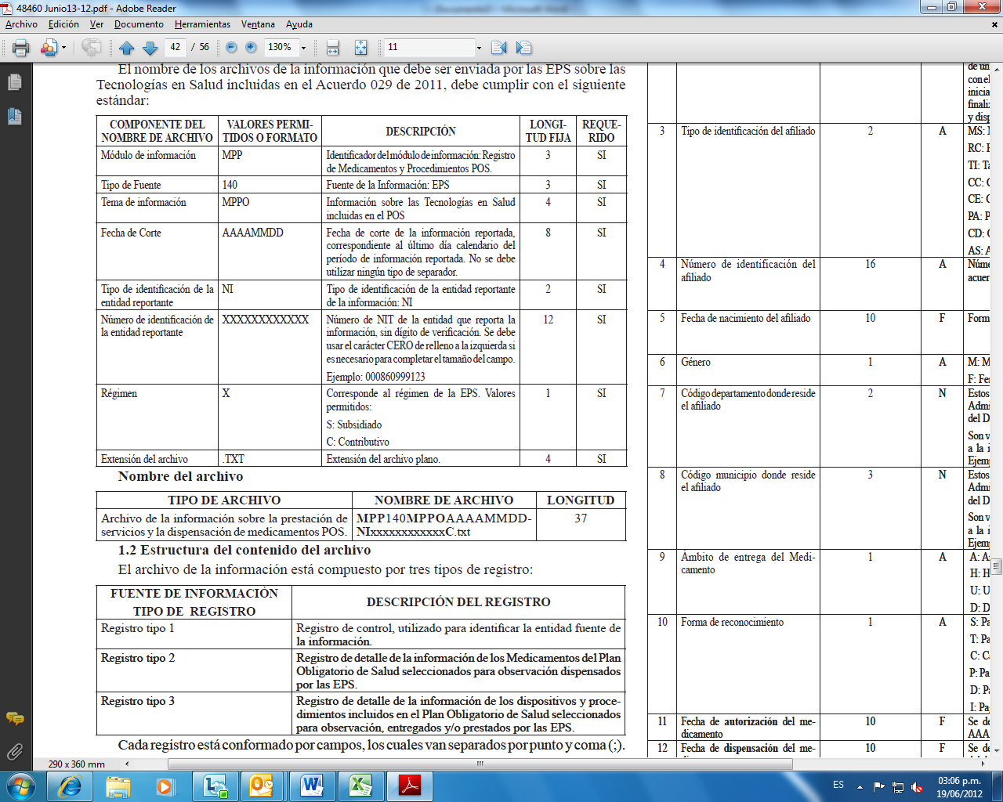

Nombre del archivo
1.2 Estructura del contenido del archivo
El archivo de la información está compuesto por tres tipos de registro:
Cada registro está conformado por campos, los cuales van separados por punto y coma (;).
1.2.1 Registro tipo 1 – Registro de control
Es el primer registro que debe aparecer en cada archivo enviado.
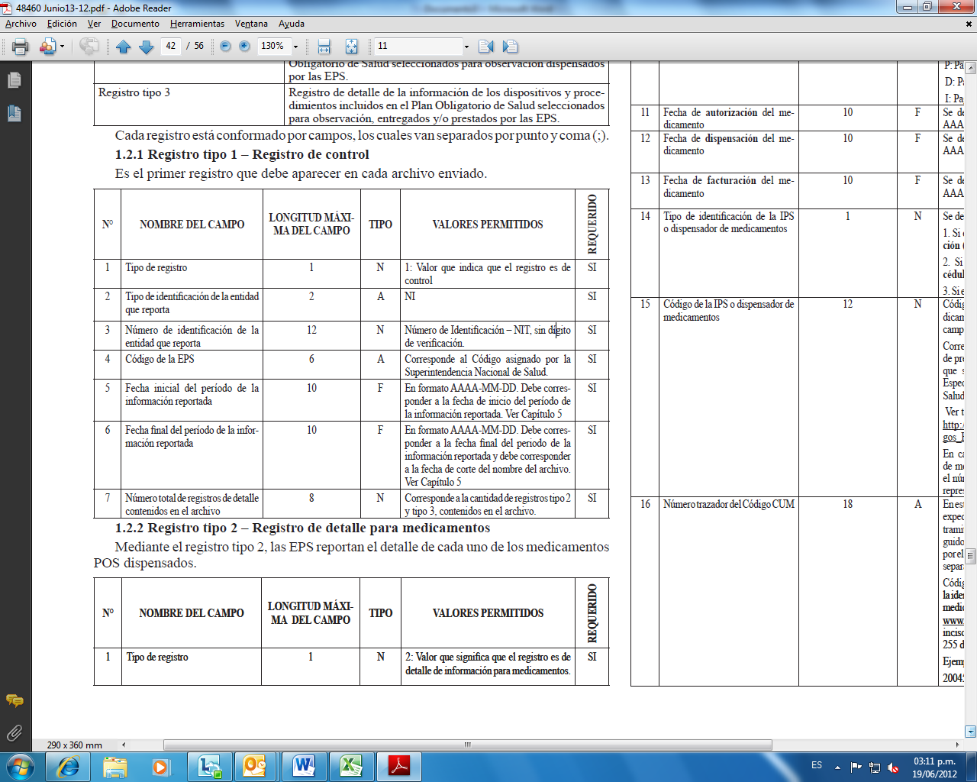
1.2.2 Registro tipo 2 – Registro de detalle para medicamentos
Mediante el registro tipo 2, las EPS reportan el detalle de cada uno de los medicamentos POS dispensados.
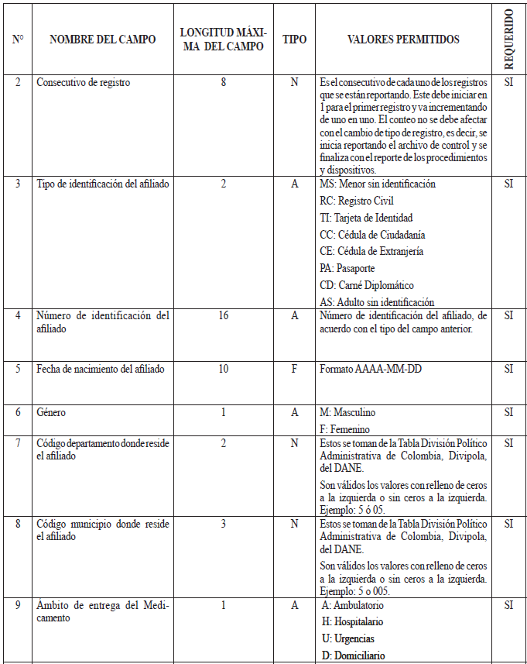

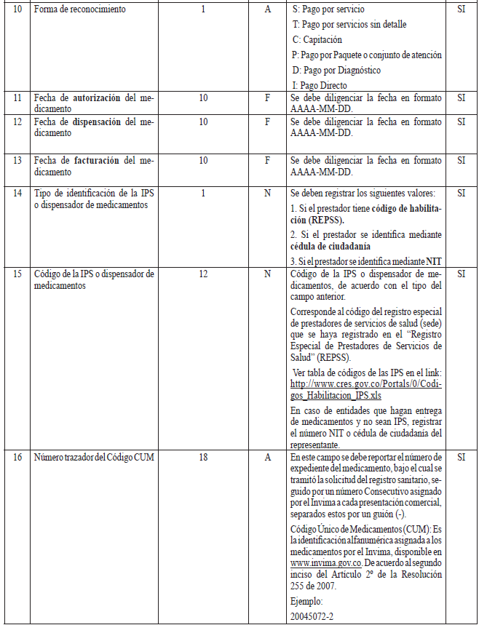
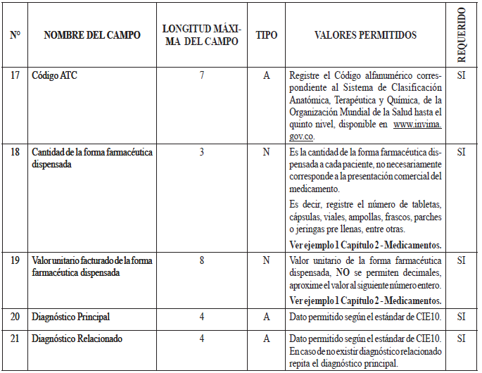
1.2.3 Registro tipo 3 - Registro de detalle para procedimientos
Mediante el registro tipo 3, las EPS reportan el detalle de las prestaciones de servicio, se debe enviar un registro por cada procedimiento y por cada dispositivo.
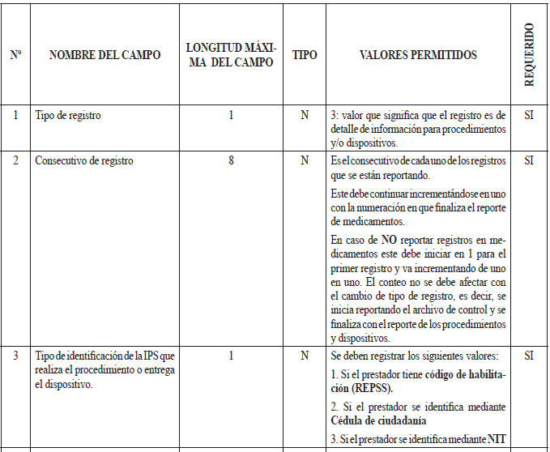


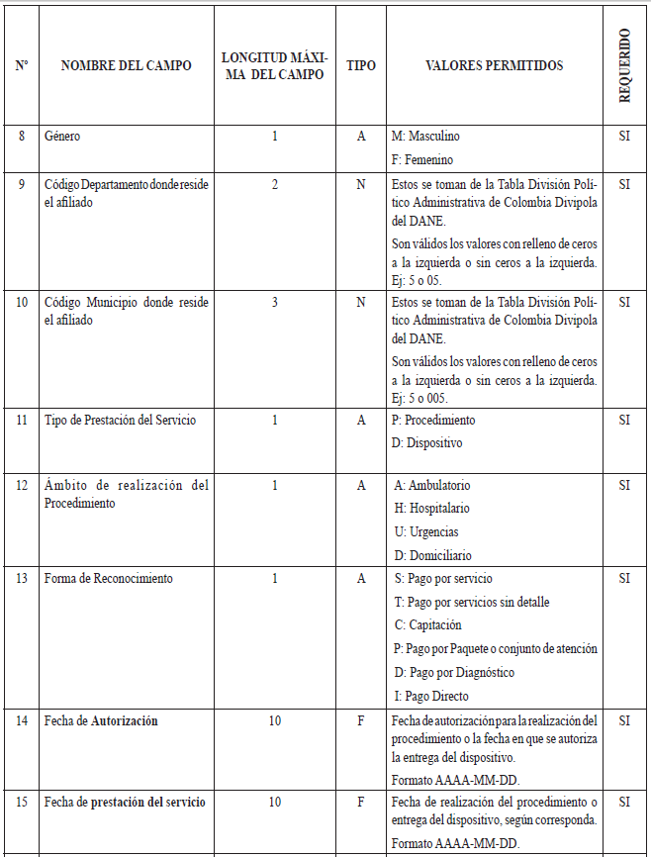

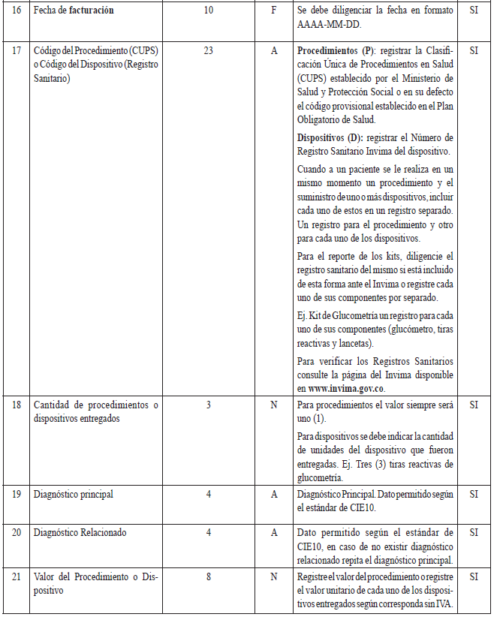
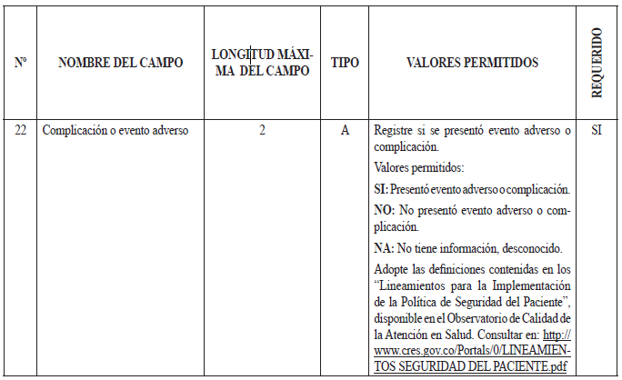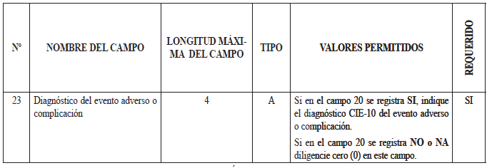
CAPÍTULO II
Ejemplos de la información a reportar
2.1 Medicamentos
Ejemplo: paciente de 28 años con antecedente de tabaquismo, a quien el 29 de mayo de 2012 se le diagnostica neumonía en lóbulo superior derecho y se le indica manejo ambulatorio con:
Amoxicilina + ácido clavulánico 500 / 125mg para tomar una cápsula cada 8 horas durante 10 días.
Se debe reportar así:
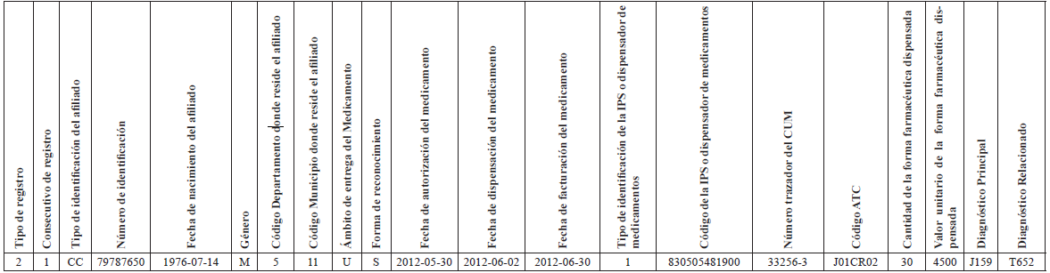

Es decir en el archivo plano se registra de la siguiente forma:
2;1;CC;79787650;1976-07-14;M;05;011;U;S;2012-05-30;2012-06-02;2012-06-30;1;830505481900;33256-3;J01CR02;30;4500;J159;T652
2.2 Procedimientos
Ejemplo: paciente de 48 años con antecedente de diabetes, a quien el 3 de febrero de 2012 se le practica Histerectomía subtotal supracervical por laparoscopia CUPS (provisional) C00009. En su posoperatorio, presenta una infección asociada al cuidado de la salud que es tratada satisfactoriamente. Es dada de alta, se le entrega una fórmula para reclamar un glucómetro y 50 tirillas de glucometría.
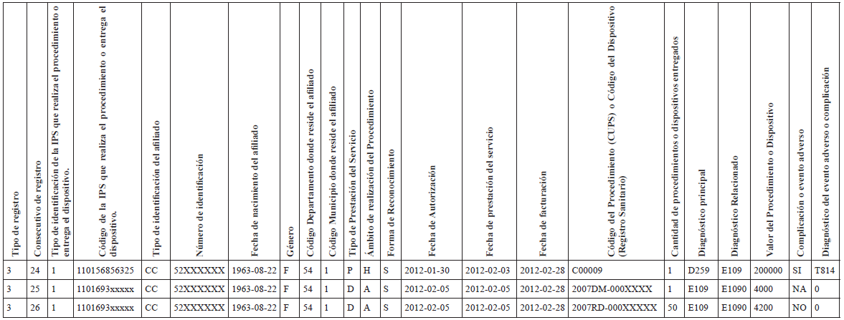Es decir en el archivo plano se registra de la siguiente forma:
3;24;1;110156856325;CC;52XXXXXX;1963-08-22;F;54;1;P;H;S;2012-01-30;2012- 02-03;2012-02-28;C00009;1;D259;E109;200000;SI;T814
3;25;1;1101693xxxxx;CC;52XXXXXX;1963-08-22;F;54;1;D;A;S;2012-02-05;2012- 02-05;2012-02-28;2007DM-000XXXX;1;E109;E1090;4000;NA;0
3;26;1;1101693xxxxx;CC;52XXXXXX;1963-08-22;F;54;1;D;A;S;2012-02-05;2012- 02-05;2012-02-28;2007RD-000XXXXX;50;E109;E1090;4200;NO;0

CAPÍTULO III
Características de los archivos planos
Los archivos deben ser tipo texto y cumplir con las siguientes especificaciones técnicas:
a) En el anexo técnico de los archivos, el tipo de dato corresponde a los siguientes:
A-Alfanumérico N-Numérico (Sin decimales) F-Fecha
b) Todos los datos deben ser grabados como texto en archivos planos de formato ANSI, con extensión .txt
c) Los nombres de archivo y los datos contenidos deben ser grabados en letras MAYÚSCULAS, sin caracteres especiales y sin tildes;
d) El separador de campos debe ser punto y coma (;) y debe ser usado exclusivamente para este fin;
e) Ningún dato en el campo debe venir encerrado entre comillas (“”) o ningún otro carácter especial;

f) Los campos numéricos deben venir sin ningún formato de valor ni separación de miles, es decir, sin puntos (.);
g) Los campos de tipo fecha deben venir en formato AAAA-MM-DD incluido el carácter guión, a excepción de las fechas que hacen parte del nombre de los archivos;
h) Las longitudes de campos definidas en los tres (3) tipos de registro se deben entender como la longitud máxima de cada campo, por lo tanto los datos pueden tener una longitud menor al tamaño máximo;
i) Los valores registrados en los archivos planos no deben tener ninguna justificación, por lo tanto no se les debe completar con ceros ni espacios;
j) Tener en cuenta que cuando los códigos traen CEROS, estos no pueden ser remplazados por la vocal “O”;
k) Los archivos planos no deben traer ningún carácter especial al final de cada registro. Se utiliza el ENTER como fin de registro;
l) Los archivos deben estar firmados digitalmente.

CAPÍTULO IV
Plataforma para el envío de archivos
El Ministerio de Salud y Protección Social brinda el servicio de integración para que las entidades reportadoras de información envíen los archivos desde sus instalaciones al Ministerio, de donde serán tomados por la CRES, este servicio se ha denominado PISIS - Plataforma de Integración del SISPRO.

En el portal del SISPRO www.sispro.gov.co, se debe solicitar el usuario mediante la opción “Regístrese”, para acceder a la plataforma PISIS y si la entidad ya tiene usuario en el SISPRO para reportar por PISIS, puede usarlo para reportar este Anexo Técnico.

Para garantizar la seguridad de la información reportada, las entidades deben enviar los archivos firmados digitalmente, lo cual protege los archivos garantizando su confidencialidad, integridad y no repudio.

Con el propósito de brindar asesoría para el reporte de los archivos y demás temas relacionados con el reporte de información de este Anexo Técnico, la Comisión de Regulación en Salud (CRES) ha dispuesto la cuenta de correo observatorios_ts@cres.gov.co a la cual las entidades pueden enviar sus inquietudes y solicitudes de soporte.

CAPÍTULO V
Información a reportar
Para conocer la información que se debe reportar al Observatorio de Tecnologías en Salud, consulte la página web de la CRES:
http://www.cres.gov.co/Portals/0/Tecnologías en Observacion_2012.pdf
Aquí encontrará los listados de medicamentos, procedimientos y/o dispositivos en observación. Estos podrán cambiar en relación a las actualizaciones en el Plan Obligatorio de Salud, el comportamiento del Observatorio y/o las necesidades de información del SGSSS.
CAPÍTULO VI
Períodos para reportar la información
La información deberá reportarse de la siguiente manera de acuerdo al calendario programado con el Sistema PISIS:
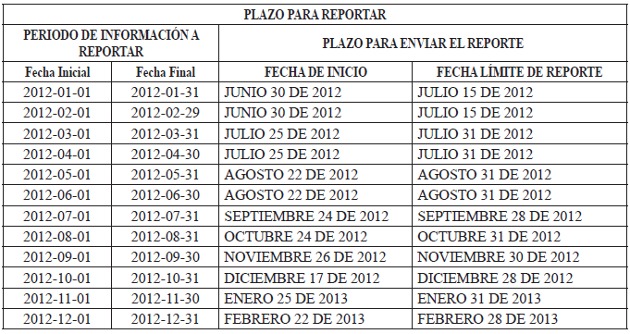
(C. F.)

Nota: Este documento fue tomado directamente de la versión PDF del Diario Oficial 48.460 del miércoles 13 de junio del 2012 de la Imprenta Nacional (www.imprenta.gov.co)

